Produktoversikt

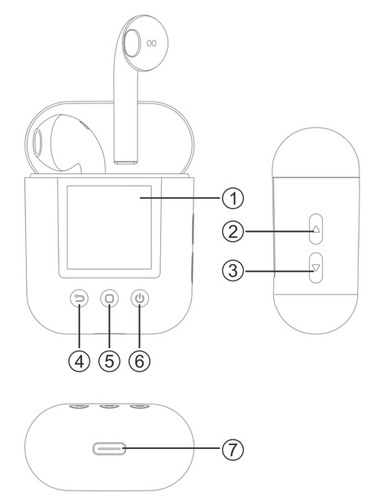 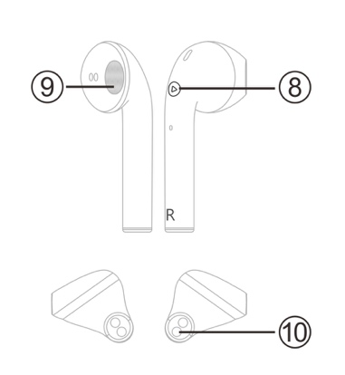

|  |  |
| --- | --- |
| 1. Visningsskjerm  2. Volumknapp +  3. Volumknapp -  4. Tilbakeknapp  5. Menyknapp | 6. Av/på-knapp  7. Type-C port for lading/kablet hodetelefon/dataoverføring  8. Funksjonsknapp  9. Høyttaler  10. Ladestift |

Grunnleggende funksjoner

**Slå av/på**

Trykk og hold inne  knappen i 3 sekunder for å slå spilleren på eller av.

**Åpne hovedmeny**

Trykk på  knappen for å gå inn i hovedmenyens grensesnitt, og trykk på   knappen ved siden av spilleren for å navigere i menyalternativene. Trykk på  knappen for å gå tilbake til forrige meny.

**Lydnivåjustering**

I grensesnittet for avspilling av musikk, trykkes  knappen for å øke volumet og  knappen for å redusere volumet.

**Avspilling/pause**

I grensesnittet for avspilling av musikk, trykkes  knappen for å starte eller pause avspilling.

Bluetooth-tilkobling

**Automatisk sammenkobling av ørepropper**

Ta ut øreproppene fra lade-etuiet og de slås automatisk på.

Indikatorene på begge øreproppene blinker blått og rødt, det indikerer at øreproppene sammenkobles. Når sammenkoblingen fullføres automatisk, blinker indikatoren på den ene øreproppen mellom rødt og blått, samtidig som en talemelding gir beskjed om vellykket sammenkobling.

**Merk:**

Dersom øreproppene fjernes fra lade-etuiet og ingen indikator på øreproppen tennes, trykkes og holdes  knappene på begge øreproppene samtidig inne i tre sekunder for å gå inn i sammenkoblingsmodus. Når sammenkoblingen fullføres, blinker indikatoren på den ene øreproppen mellom rødt og blått, samtidig som en talemelding gir beskjed om vellykket sammenkobling.

**Sammenkobling med en smarttelefon**

Sørg for at øreproppene er slått på og sammenkoblet.

Aktiver Bluetooth-funksjonen på smarttelefonen din, søk etter og velg “TWM-850” fra Bluetooth-enhetslisten for å koble øreproppene til smarttelefonen. Etter en vellykket sammenkobling kan du lytte til musikk fra smarttelefonen gjennom øreproppene, og benytte funksjonen for håndfrie samtaler gjennom øreproppene.

**Merk:**

Etter sammenkobling vil øreproppene og smarttelefonen din kobles automatisk sammen hver gang de to slås på og Bluetooth er aktivert. Dersom øreproppene og smarttelefonen din ikke kan sammenkobles igjen automatisk, går du til Bluetooth-innstillingene på smarttelefonen din for å søke etter og velge “TWM-850” for ny sammenkobling.

**Sammenkobling med spilleren**

1. Trykk og hold inne  knappen for å slå på spilleren, og trykk på   knappen for å velge Bluetooth-menyen.
2. Trykk på  knappen for å gå inn i Bluetooth-funksjonsgrensesnittet, deretter trykkes og holdes  knappen inne for å søke etter Bluetooth-enheter i nærheten.
3. Trykk på   knappen for å velge “TWM-850” fra Bluetooth-enhetslisten, trykk deretter på  knappen for å bekrefte tilkoblingen.

Dersom du ønsker å koble spilleren til andre Bluetooth-enheter (f.eks. en smarttelefon), gjentas trinnene ovenfor.“

**Ny manuell tilkobling til Bluetooth-enhet**

Når spilleren er slått på, trykkes og holdes  knappen inne for å gå inn i listen med tilkoblede enheter, trykk deretter på   knappen for å velge en enhet for ny tilkobling til spilleren, og trykk på  knappen for å bekrefte tilkoblingen.

**Merk:**

Dersom Bluetooth er frakoblet (f.eks. at øreproppene er slått av ved å holde nede  knappen på øreproppene), slås øreproppene på for ny tilkobling til Bluetooth, før Bluetooth-innstillingene på spilleren åpnes for ny tilkobling mellom øreproppene og spilleren.

Funksjoner

**Musikk**

I grensesnittet for hovedmenyen åpnes grensesnittet for musikkfunksjonalitet. Trykk på  knappen for å vise musikkfillisten, velg deretter en musikkfil for avspilling. Trykk på  knappen for å spille eller pause når en Bluetooth-tilkobling er etablert.

Trykk på  knappen på øreproppene for å starte eller pause avspilling. Trykk to ganger på  knappen for å hoppe til neste sang.

Trykk og hold inne  knappen for å få tilgang til undermeny-alternativene: katalogliste, innstilling for gjentatt avspilling, innstilling for avspilling, EQ-valg, EQ-brukerjustering, gjenta A–B. Velg et alternativ og trykk på  knappen for å bekrefte.

**Utforsker**

Gå inn i grensesnittet for utforsker for å vise spillerens lagrede filkatalogliste. Velg en fil og trykk på  knappen for å bekrefte. Trykk og hold inne  knappen for å vise under-alternativene for filsletting og filadministrasjon.

**Opptak**

Trykk på  knappen for å gå inn i grensesnittet for opptak. Ikonet indikerer at det er klart for opptak. Ikonet indikerer opptaksfremdriften. Trykk på  knappen for å starte eller pause opptak. Trykk på  knappen for å lagre opptakets fil og gå tilbake til grensesnittet for hovedmenyen.

Trykk og hold inne  knappen for å vise under-alternativene for opptakenes filkvalitet.

**FM-radio**

Gå inn i grensesnittet for radiofunksjonalitet. Trykk kort på eller hold inne   knappen for manuell justering av radiofrekvensen. Trykk og hold inne  knappen for å gå inn i følgende under-alternativer: FM-region, manuell,forhåndsinnstilling, minne, slette og auto.

**Skritteller**

Gå inn i grensesnittet for skrittellerfunksjonen for å vise følgende alternativer: “” (trinn), "" (distanse), "" (kalorier), "" (hastighet), "" (tid).

Trykk på  knappen for å starte eller stoppe skrittelling.

Trykk og hold inne  knappen for å vise innstillinger for historikk-, gå- og løpemodus.

**Klokke**

Gå inn i grensesnittet for klokkefunksjon. Tid og dato vises på skjermen. For tid og dato, gå til grensesnittet for innstillingsfunksjon.

**Endre innstillinger**

Gå inn i grensesnittet for innstillingsfunksjon. Innstillingsgrensesnittet viser følgende alternativer: Bluetooth-bytte, grensesnittets utseende, tid, baklystid, lysstyrke, sovetid, språk, trinnprofil, om, oppgradering og standardinnstilling.

1. Bluetooth-bytte: Når øreproppenes Bluetooth-tilkobling er utført og du går inn i funksjonene for opptak, e-bok og bildesurfing, bes du om å deaktivere Bluetooth-tilkoblingen før du får tilgang til funksjonene nevnt ovenfor. Ved bruk av kablede øretelefoner, kan du også deaktivere Bluetooth-tilkoblingen for å redusere strømforbruket.
2. Trinnprofil: Du kan velge personlig vekt og skrittlengde, slik at parameterne som reisedistanse, kalorier og hastighet kan beregnes mer nøyaktig.
3. Grensesnittets utseende: Du kan velge mellom to typer grensesnitt for hovedmenyen.
4. Systemtid: Du kan stille tid og dato. I grensesnittet for tidsinnstillinger, trykkes  knappen for å velge individuelle elementer for tid og dato, trykk deretter på   knappen for å endre de korresponderende verdiene. Etter at alle verdiene er valgt, trykkes  knappen for å bekrefte innstillingene.
5. Sovefunksjon: Du kan velge et tidspunkt for når spilleren slår seg automatisk av.

**Bruk av kablede øretelefoner**

Du kan tilkoble kablede øretelefoner (ikke inkludert) til Type-C kontakten på spilleren for å lytte til musikk eller radio.

Feilsøking

|  |  |
| --- | --- |
| Kan ikke slås på | Lite batteri. Lad produktet. |
|  |  |
| Forvridd visningstekst | Bekreft at språket ditt er riktig valgt. |
| FM-radiosignalet er ikke tydelig | Bekreft om det er noen elektriske forstyrrelser i nærheten. |
| Kan ikke laste ned musikk normalt | 1. Bekreft om USB-kabelen er skadet, og at kabeltilkoblingen er sikker. 2. Bekreft om det er nok lagringsplass. |
| Kan ikke koble til Bluetooth | 1. Kontroller at Bluetooth-funksjonen er aktivert. Hvis ikke aktiveres Bluetooth-funksjonen. 2. Velg den korresponderende Bluetooth-enheten for tilkobling fra Bluetooth-enhetslisten. 3. Dersom enheten som skal tilkobles har Bluetooth deaktivert eller er tilkoblet til en annen Bluetooth-enhet, er ikke Bluetooth-tilkobling mulig. |

Vennligst merk at vi kan gjøre endringer på alle våre produkter uten forvarsel. Vi tar forbehold om eventuelle feil og mangler i denne manualen.

MED ENERETT, OPPHAVSRETT DENVER ELECTRONICS A/S



Elektrisk og elektronisk utstyr og batterier inneholder materialer, komponenter og stoffer som kan være farlige for helse og miljø hvis avfallet (kasserte elektriske og elektroniske produkter og batterier) ikke håndteres riktig.

Elektrisk og elektronisk utstyr og batterier er merket med en søppelbøtte med kryss over, som vist ovenfor. Dette symbolet betyr at elektrisk og elektronisk utstyr og batterier ikke må kastes sammen med annet husholdningsavfall, men skal avhendes separat.

Det er viktig at du som sluttbruker kvitter deg med dine brukte batterier på en korrekt måte. På denne måten kan du være sikker på at batteriene blir resirkulert i henhold til lovverket, og ikke skader miljøet.

Alle byer har egne systemer for avfallshåndtering. Elektrisk og elektronisk utstyr og batterier kan enten leveres inn gratis til gjenvinningsstasjoner og andre innsamlingssteder eller bli hentet direkte fra husholdningene. Du kan få mer informasjon fra de lokale myndighetene i byen din.

Hermed erklærer Inter Sales A/S at radioutstyrstypen TWM-850 er i overenstemmelse med direktiv 2014/53/EU. EU-overensstemmelseserklæringens fulle tekst kan man finne på følgende internettadresse: www.denver-electronics.com og klikk deretter på søkeikonet øverst på nettsiden. Legg inn modellnummeret: TWM-850. Gå deretter til produktsiden, så finner du RED-direktivet under nedlastinger/andre nedlastinger.

Operativt frekvensområde:

Maks. utgangseffekt:

DENVER ELECTRONICS A/S

Omega 5A, Soeften

DK-8382 Hinnerup

Danmark

[www.facebook.com/denverelectronics](http://www.facebook.com/denverelectronics)